$$$ ISORE $$$

Situación correspondiente desde el día 9 hasta el 12 de Enero: Unos días antes, una borrasca se descolgó y barrió la península Ibérica; una vez la borrasca ahí, produce un bloqueo, haciendo que su antecesora se descolgase más al S y W de esta y así bajando muy cerca de las islas y por el W. La perturbación con no gran profundidad en SPC pero si con buena profundidad en 500hPa, siguió bajando, hasta el punto de situarse en el SW de las islas, para que un frente asociado a esta barra las islas de NW-SE con poca actividad, llegando a posicionarse en la isla de GC, sin que llegase a afectar a LZ y FV. Una vez el frente ahí, comenzó a activarse, para producir una tormenta sobre la misma capital de GC. La tormenta dejó por el orden de 10-15mm en Las Palmas y unos escasos 6 descargas eléctricas, para que después el frente comenzara a retroceder nuevamente hacia el W, siguiendo el rumbo de la borrasca de irse hacia el SW de las Islas. Entonces ya no se consideraba un frente, sino una banda de convergencia, que al llegar al medio día, comenzaba a afectar a TF, dejando importantes precipitaciones en el S, E y NE de la isla, destacando las importantes nevadas también en la cumbre, al igual que cuantiosos registros en la zona metropolitana. Por mi zona en ese día registré 43mm, en donde la intensidad de la precipitación era generalmente de moderado y persistente, con picos de moderado a fuerte. Todo esto sin actividad eléctrica. Donde si hubo también algo de actividad eléctrica fue por la noche en el E de La Palma, que también se produjeron nevadas. Luego la borrasca sin descolgarse de la circulación del W, retomó rumbo hacia el NE, barriéndonos por encima pero ya en disipación persistiendo su núcleo frío de -22ºC en 500hPa, dejando ya chubascos en LZ y FV y algunos en el resto de las islas siendo más abundantes en puntos de medianías-cumbres localizados.
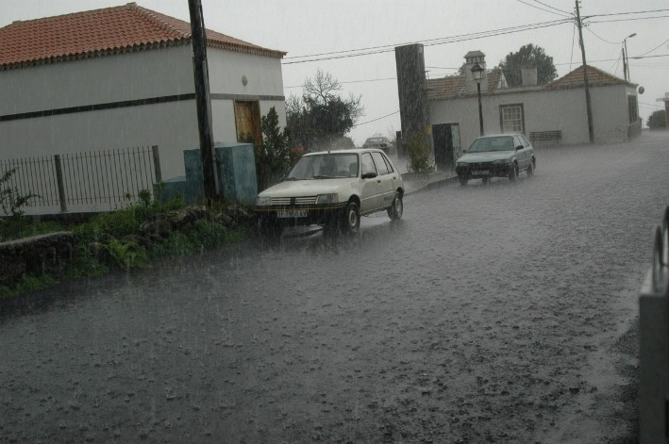
A pesar de que los palmeros se decepcionaron un poco con la borrasca, en días sucesores al día 9 iba dejando mejor sabor de boca. Foto cerca de Los Llanos del 11.
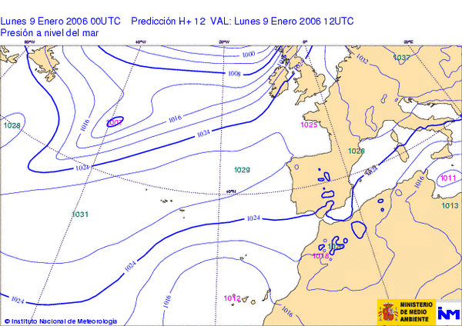

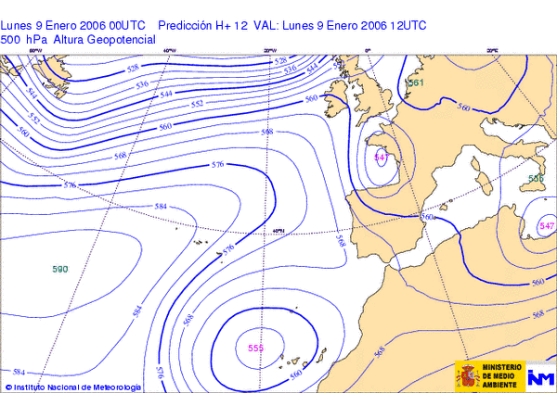

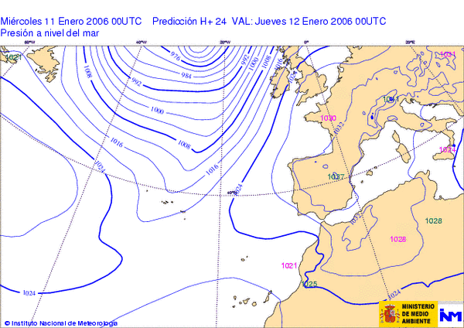

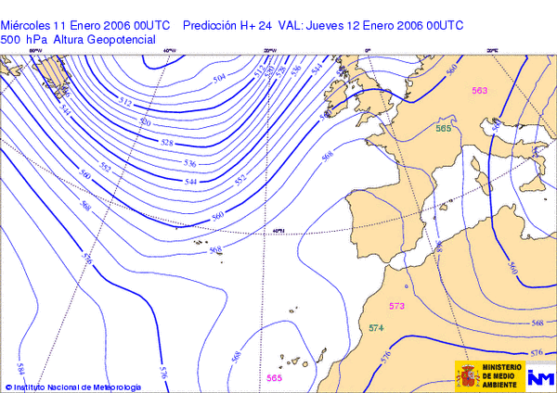

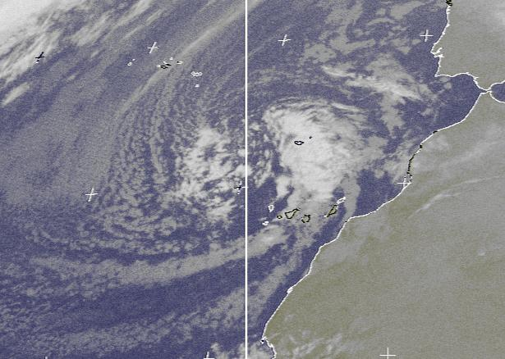
Momento de la llegada del frente el día 9 por la mañana.

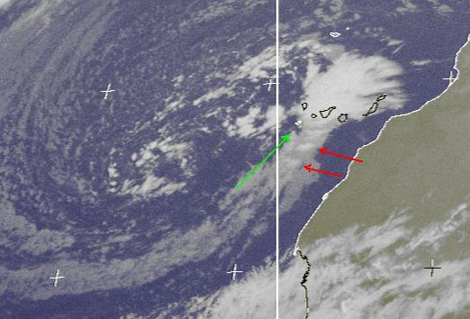
Imagen del IR el día 9 ya por la tarde-noche. Apréciese el centro de la borrasca como ya se situaba al SW de las islas. También aquí queda reflejado la banda de convergencia y como afectaba a la isla de TF.

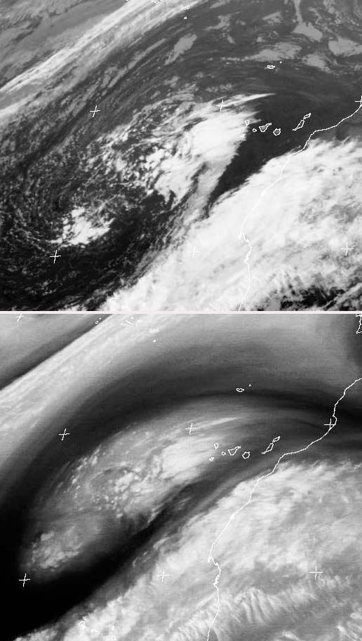
Día 10, cuando ya la borrasca quedaba en un punto relativamente alejado de las islas.
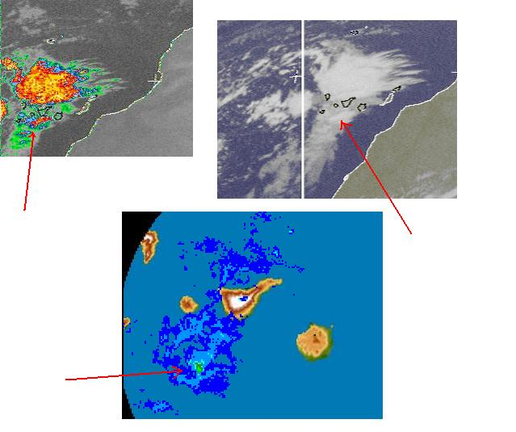
Tormenta el día 9 por la noche que se situaba en el S de TF, sin que llegara a afectar.
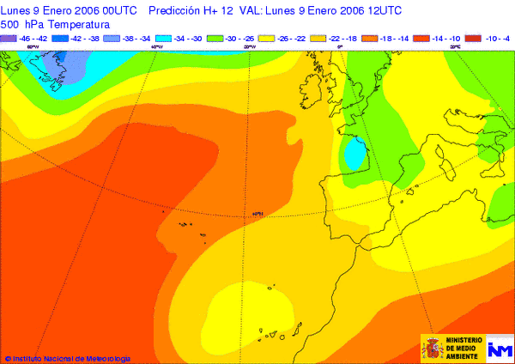
Temp en 500hPa del día 9, incluso marcando su centro unos -25ºC.

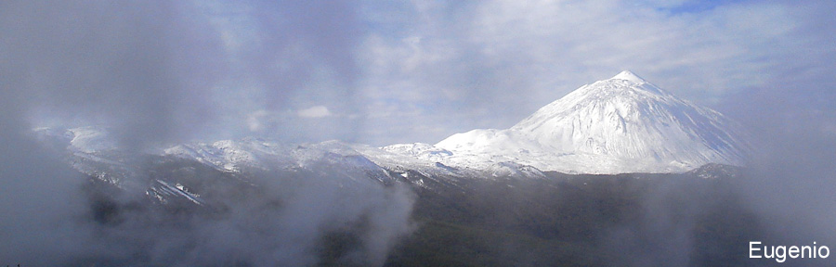
Así quedaba de nieve El Teide el día 10. Dejando una bella estampa.
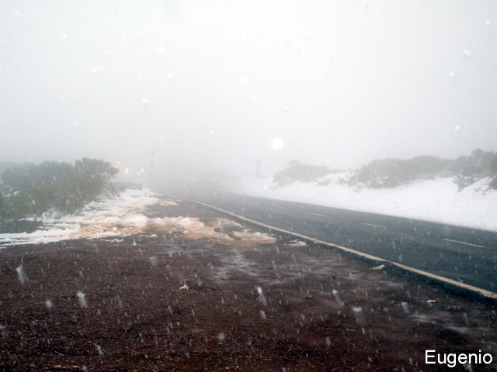
El día 11 volvía a producirse nuevas nevadas en la cimbre de TF.
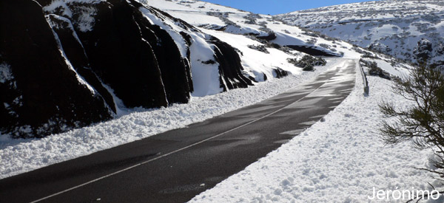
Carretera por la zona de Izaña. Un ciclista consiguió subir hasta ahí, a pesar de que la carretera esté cortada.
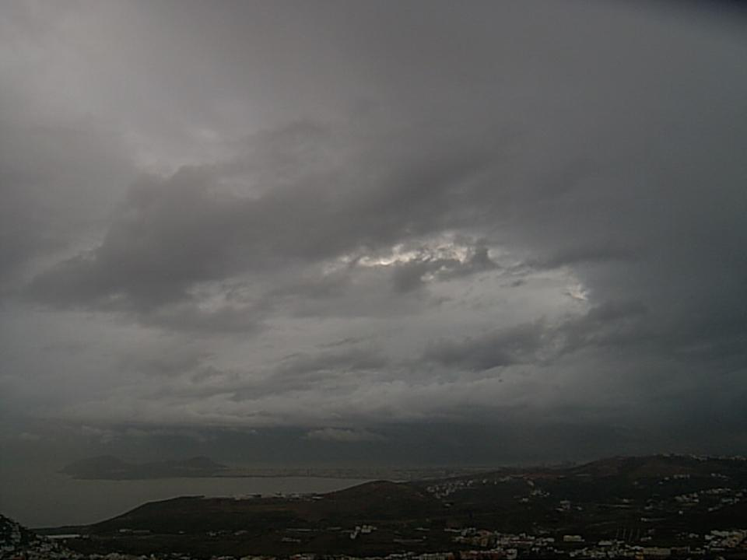
Aspecto de la tormenta cuando estaba finalizando en la zona de L. Palmas el día 9 AM
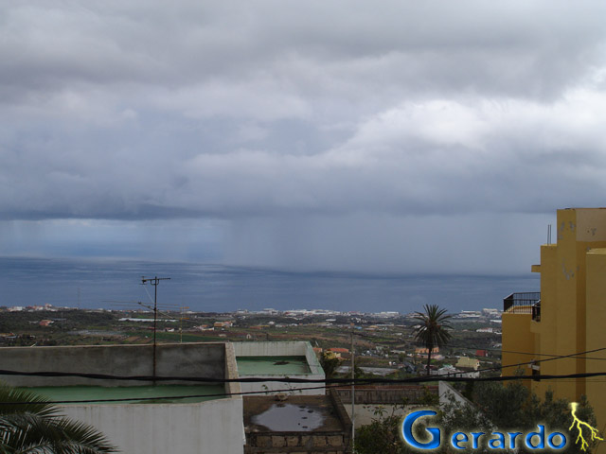
Los primeros chubascos que entraban por el medio día por la cara E de TF. Zona de Güimar.

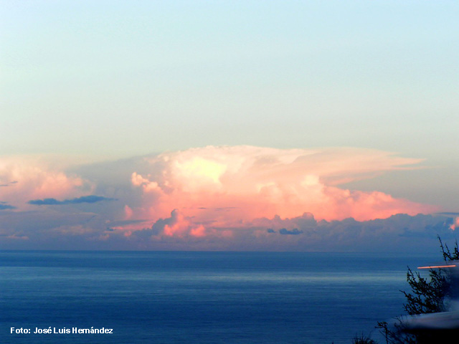
Bonito congestus visto desde TF. La nubosidad no era de gran desarrollo en general, pero se pudo observar unas cuantas exepciones.

